**แรงบันดาลใจสร้างได้…**

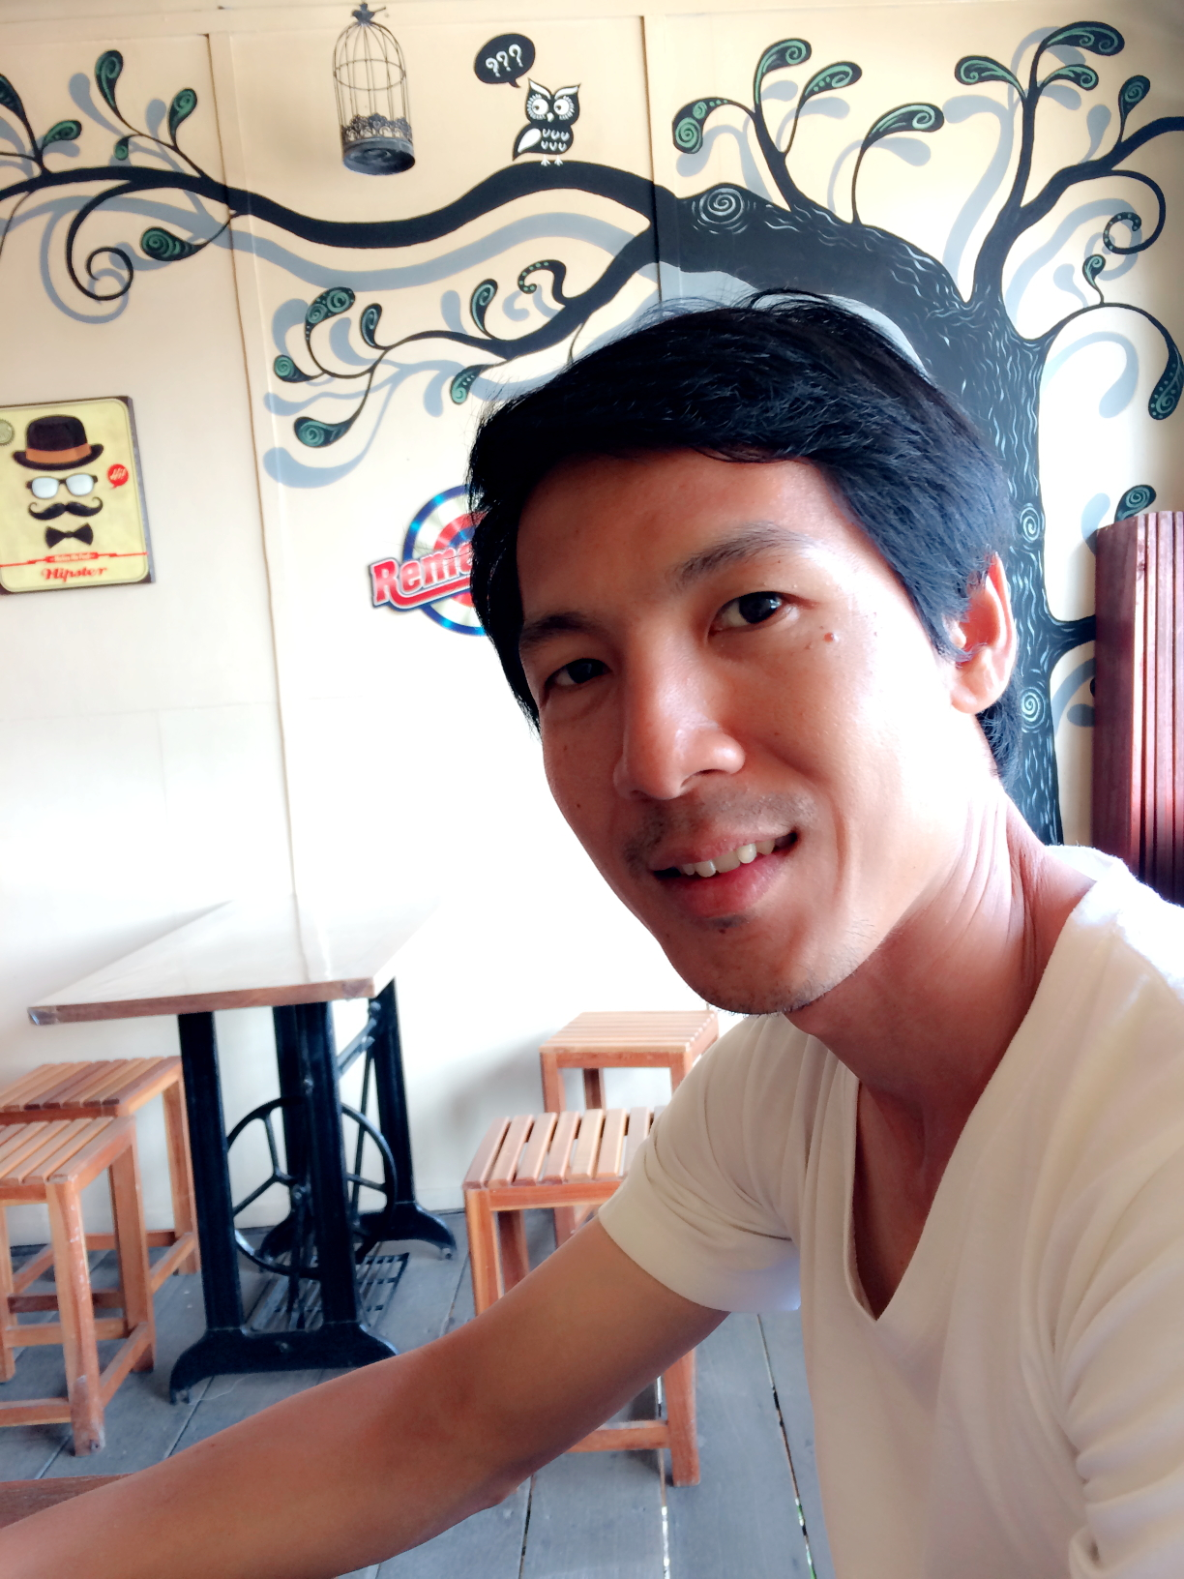

ภาคเรียนวิมังสาการเรียนวิชากีฬาบาสเกตบอลของนักเรียนชั้น ๕ เนื่องจากเป็นภาคเรียนแรกที่เด็กๆได้เรียน กีฬาบาสเกตบอล จึงกล่าวได้ว่าเป็นกีฬาที่เด็กๆส่วนใหญ่ไม่มีความถนัดในทักษะที่ใช้เรียนเนื่องจากสภาพของสนามที่เป็นพื้นปูน ที่มีความแข็งกับแสงแดดที่ให้ความร้อนสูงแตกต่างกับพื้นสนามหญ้าที่เด็กๆได้เคยเรียนมา ทักษะที่สำคัญในการเรียนคือการโยนลูกบาสเกตบอลให้ลงห่วงซึ่งเป็นทักษะที่เด็กๆต้องสามารถควบคุมแรงและทิศทางในการโยนลูกบาสเกตบอลให้แม่นยำ แต่เนื่องจากลูกบาสเกตบอลมีขนาดใหญ่และมีน้ำหนักมากกว่าอุปกรณ์กีฬาชนิดอื่นที่เด็กๆเคยเรียนมาทั้งลูกรักบี้ และลูกแชร์บอล อีกทั้งห่วงบาสเกตบอลก็อยู่สูงจึงเป็นสิ่งที่ท้าทายความสามารถของเด็กๆที่ต้องใช้ความอดทนในการฝึกฝนมากขึ้นเป็นพิเศษส่งผลทำให้มีทั้งเด็กๆที่รู้สึกตื่นเต้นกับความยากของทักษะที่เข้ามาท้าทายเขาแต่ทั้งนี้ก็มีเด็กส่วนใหญ่มองว่าเป็นการยากเกินกว่าที่เขาจะทำได้ส่งผลทำให้ขาดแรงบันดาลใจในการเรียน มีบางคนถึงขนาดไม่อยากเรียน เนื่องจากไม่สามารถโยนลูกบาสเกตบอลให้ลงห่วงได้ ซึ่งมาจากสาเหตุใหญ่ ๒ ประการประกอบด้วย แรงที่เด็กๆใช้โยนลูกบาสเกตบอลมาจากแรงของแขนและข้อมือซึ่งเป็นแรงที่ไม่พอที่จะส่งลูกบาสเกตบอลให้ลอยถึงห่วงได้ และเมื่อเขาพยายามออกแรงให้มากขึ้นการควบคุมทิศทางลูกบาสเกตบอลให้ลงห่วงก็จะทำไม่ได้ ผมจึงให้เด็กๆเพิ่มแรงโยนลูกบาสเกตบอลด้วยการรับส่งลูกบาสเกตบอลสม่ำเสมอทุกๆต้นชั่วโมงรวมไปถึงการให้เด็กๆฝึกฝนทักษะการโยนลูกบาสเกตบอลควบคู่ไปด้วยโดยใช้หลักการ ๓ ยอ อันประกอบไปด้วย ยอที่ ๑ คือ ย่อ เป็นการย่อตัวเพื่อเพิ่มแรงโยนลูกบาสเกตบอลให้ออกแรงจากขาแทนที่การออกแรงจากแขนและข้อมือเพียงอย่างเดียว ยอที่ ๒ คือ ยืด เป็นการส่งแรงจากขามาถึงแขนและข้อมือเพื่อโยนลูกบาสเกตบอล ยอที่๓ คือ ยิง เป็นการโยนลูกบาสเกตบอลด้วยแรงที่ส่งมาจากขาในทิศทางที่แม่นยำ

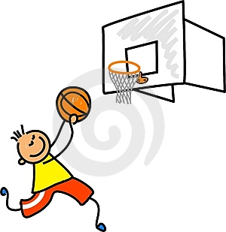

ผมจะขอเล่าถึงเด็กผู้หญิงคนหนึ่งที่ขาดแรงบันดาลใจในการเรียนเนื่องจากเธอพยายามที่จะโยนลูกบาสเกตบอลให้ลงห่วงแต่ไม่เป็นผลสำเร็จเลยสักครั้ง สัปดาห์ที่ ๒ คุณครูให้เด็กๆลงสนามไปฝึกทักษะการโยนลูกบาสเกตบอลให้ลงห่วงเด็กผู้หญิงคนนี้ก็ลงสนามไปพร้อมกับลูกบาสเกตบอลเพื่อทำการฝึกฝนทักษะดังกล่าวตามที่คุณครูบอกเหมือนเพื่อนคนอื่นๆขณะที่เด็กๆทุกคนทำการฝึกฝนอยู่นั้นก็เริ่มมีเสียงแสดงความดีใจดังมาเป็นระยะๆ “ เย้ !!! ลงแล้ว ” “ ลงอีกแล้ว!!! ” “ หนูโยนลงไป ๑๐ ลูกแล้วนะค่ะ ” ขณะที่เด็กผู้หญิงคนนั้นยังโยนลูกบาสเกตบอลไม่ลงห่วงเลยสักครั้งผมสังเกตเห็นความเหนื่อยล้าเนื่องด้วยความท้อใจที่ค่อยๆเพิ่มมากขึ้นในใจของเธอสิ่งเหล่านี้แสดงออกผ่านทางใบหน้าของเธออย่างชัดเจนทำให้เธอหยุดฝึกต่อ ถือลูกบาสเกตบอลค่อยๆเดินตรงเข้ามาหาผมแล้วพูดกับผมว่า “ หนูโยนไม่ลงสักครั้งเลยค่ะ ” ท่าทางของเธอตอนนั้นเหมือนจะบอกผมว่า หนูคงไม่สามารถเล่นบาสเกตบอลได้ ผมยิ้มรับความรู้สึกของเธอแล้วพูดกับเธอว่า “ ครั้งแรกที่คุณครูเริ่มเล่นบาสเกตบอลก็รู้สึกแบบนั้นเหมือนกัน ” เด็กผู้หญิงคนนั้นเริ่มมีท่าทางมีความหวัง ผมให้เธอลองโยนให้ผมดูอีกทีว่ามีส่วนใดเธอต้องแก้ไขหลังจากที่ผมให้คำแนะนำเธอผ่านคำถามทบทวนวิธีการโยนลูกบาสเกตบอลที่ผมได้สอนไปตอนต้นชั่วโมง เธอลองโยนลูกบาสเกตบอลตามคำแนะนำพร้อมกับมีแรงบันดาลใจในการฝึกฝนต่อ ลูกบาสเกตบอลที่เธอโยนขึ้นไปสัมผัสกับแป้นและลงห่วงได้สำเร็จ เธอแสดงออกความดีใจผ่านรอยยิ้มของเธอ “ เย้ !!! ลงแล้ว ” เป็นคำพูดแสดงความดีใจพร้อมกับกระโดดตัวลอย ผมรีบชมเชยเธอและแสดงความดีใจกับเธอ

หลังจากเหตุการณ์นั้นเด็กผู้หญิงคนนั้นก็โยนลูกบาสเกตบอลลงห่วงได้บ่อยครั้งมากขึ้น แต่ยิ่งไปกว่านั้นผมเชื่อว่าแรงบันดาลใจในการฝึกฝนทักษะบาสเกตบอลของเธอมีมากขึ้นแบบไม่จำกัด ที่ผมกล่าวเช่นนี้ได้เพราะตลอดระยะเวลาการเรียนอีก ๖ สัปดาห์หลังจากนั้นเธอมีพัฒนาการในการเล่นบาสเกตบอลที่ดีขึ้นเรื่อยๆ บางครั้งผมก็สังเกตเห็นเธอร่วมเล่นบาสเกตบอลแบบทีมกับเพื่อนๆหลังเลิกเรียนบ่อยๆครับ

เหตุการณ์นี้ผมได้เรียนรู้ว่า...หลายต่อหลายคนขาดแรงบันดาลใจในการทำสิ่งต่างๆเพราะเขาพยายามแสวงหาแรงบันดาลใจจากสิ่งอื่นๆรอบตัว แท้ที่จริงแล้วตัวเราเองต่างหากที่เป็นแรงบันดาลใจที่ดีที่สุดให้กับตนเอง

นายธัญยพงศ์ กิจพ่อค้า ( ครูแม็ค ) กีฬา